Horaires

Lundi de 8h15 à 19h00

Mardi de 8h15 à 19h00

Mercredi de 8h15 à 18h00

Jeudi de 8h15 à 19h00

Vendredi de 8h15 à 17h00

Services et Prestations

Prêt de documents
- 2 livres et/ou 3 périodiques
limité à 15 jours
- Cdrom et vidéo
limité à 3 jours
Attention, au bout de 3 rappels,
une pénalité vous sera facturée
Photocopieuse
Achat d’une carte de photocopies
au 1er étage au bureau de Mme TORRE
Médiation informationnelle
Dossier de presse
Bibliographie thématique à la demande
Appui pédagogique sur rendez-vous
Médiations culturelles
Expositions culturelles et scientifiques
Sur rendez-vous dans le cadre du Café Lecture

A noter
Vous pouvez consulter notre portail
documentaire en flashant ce QR Code :
informations sur le climat, les livres
audios, l’agro-écologie, les expositions
du CDR, les animations proposées,
les documents du CDR.

Portails documentaires du CDR Aix-Valabre accessibles depuis votre domicile
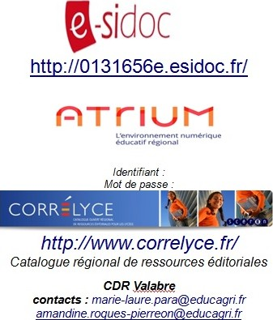
Lycée agricole Aix-Valabre
Centre de ressources

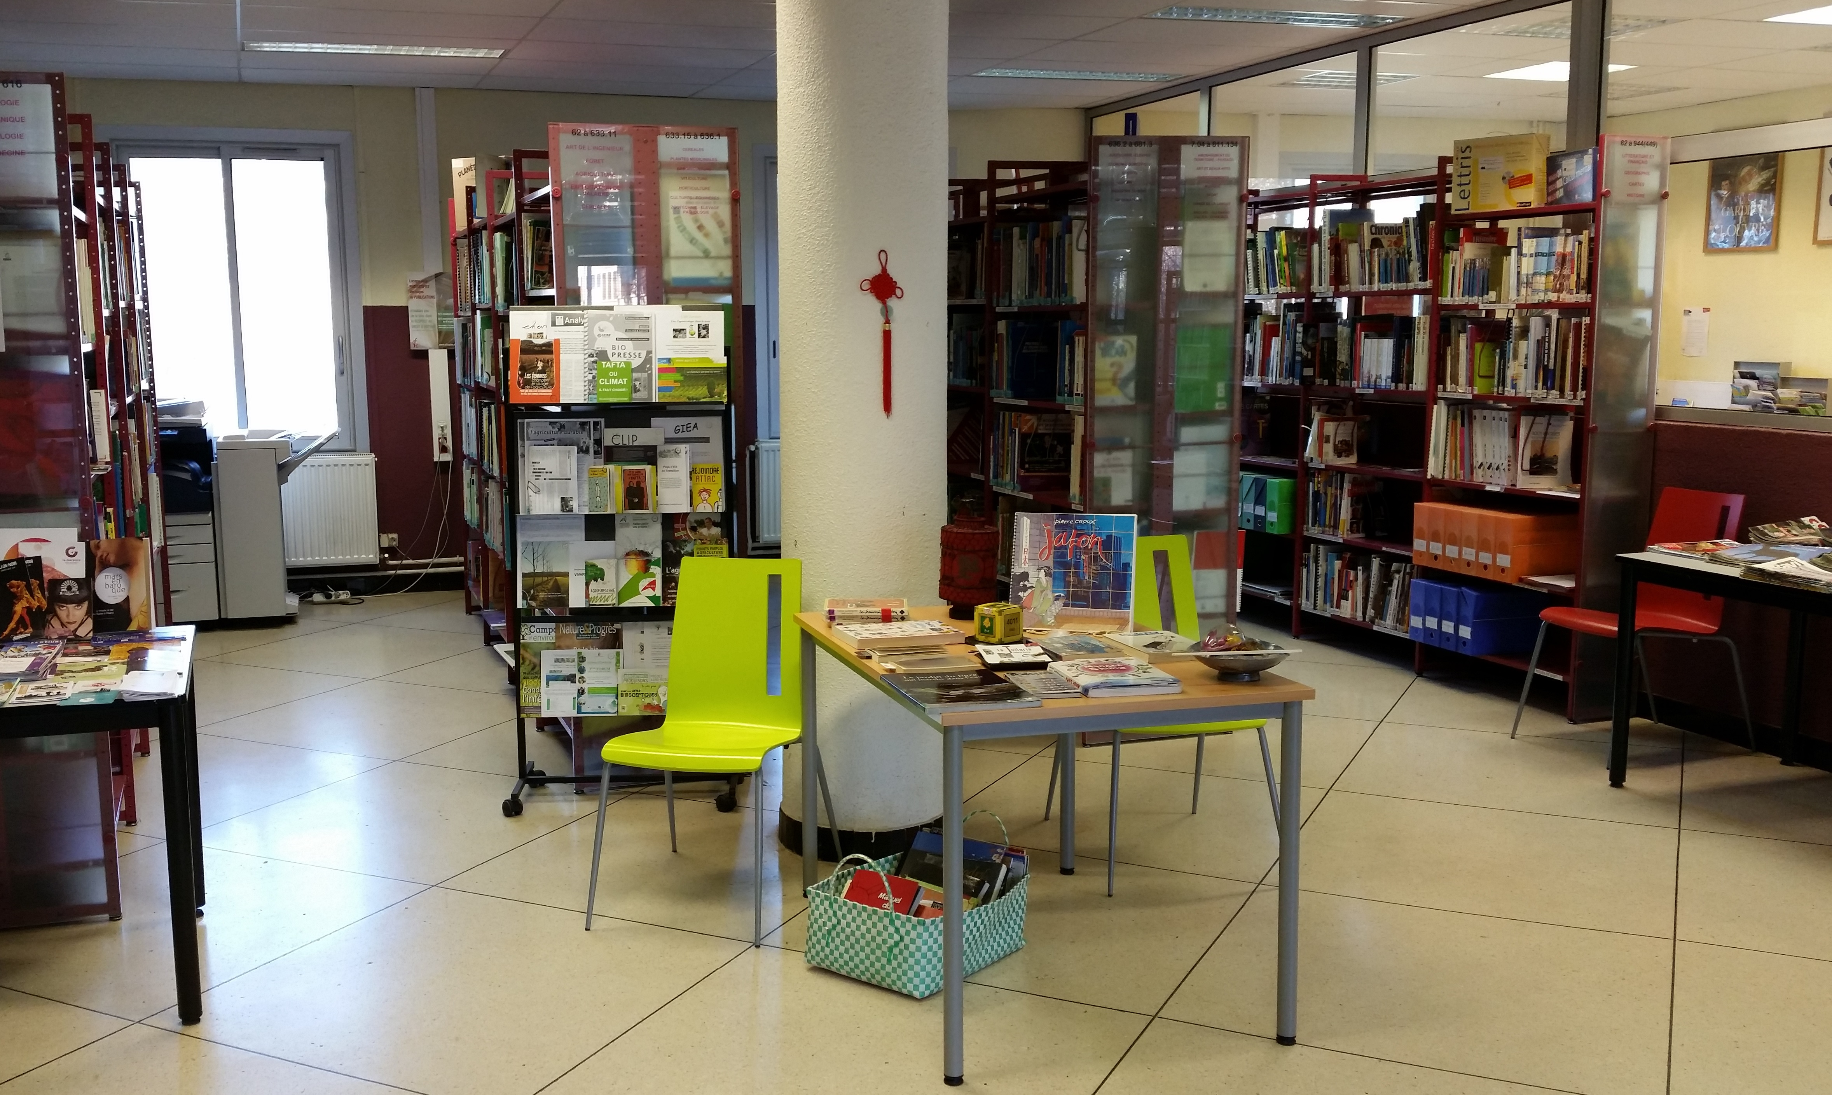

Coordonnées

Legta d'Aix-Valabe
Chemin du Moulin du Fort
Centre de Ressources
13548 Gardanne Cedex

Tél : 04.42.65.73.54
Fax : 04.42.65.43.21
Mail : cdi.legta.aix-valabre@educagri.fr

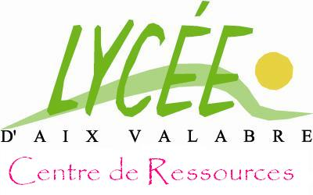
Personnels

2 professeurs-documentalistes :
- Mme ROQUES-PIERREDON Amandine
- Mme PARA Marie-Laure

2 aides documentalistes :
- Mme MARTINEZ TARIFA Anita
- Mme ROPA Justine

Règles de vie au CDR

- Respecter le silence

- Respecter la volonté de travail d’autrui

- Respecter le matériel

- Respecter le délai de prêt

- Ne pas boire, manger, jouer ou téléphoner

- L’accès à Internet et à l’impression est limité aux recherches documentaires en liaison avec les cours.

Plan de classement au CDR

Thèmes | Sous-thèmes
Sciences humaines | Dictionnaires spécifiques  Philosophie  Psychologie/Sociologie  Religion
Sciences sociales | Politique/Economie  Droit/Administration
Divers | Education/Coutumes  Ecologie/Sciences pures
Sciences du vivant | Biologie/Botanique  Zoologie  Médecine
Sciences de la nature | Art de l’ingénierie  Exploitation Valabre  Forêt/Agriculture/Céréales
Cultures & élevages | Céréales  Plantes médicinales/ Horticulture  Arboriculture/Viticulture  Cultures léguminières  Zootechnie/Elevage/Pathologie
Industrie | Zootechnie/Economie domestique  Gestion/Informatique  Vin/Industrie du bois
Esthétique, loisirs & langues | Aménagement du territoire/Paysage  Arts et beaux-arts  Divertissement/Musique/Sport  Usage de la langue  Anglais/Allemand/Italien/Espagnol
Lettres & Histoire-Géo | Littérature/Français  Géographie/Cartes  Histoire

Organisation

Le CDR est divisé en quatre parties :

- La salle informatique :

Ordinateurs
Revues
Périodiques

- La salle centrale :

Livres et brochures dans des domaines généraux et agricoles
Rapports de stage

- Salle de lecture :

Journaux
Romans
Bandes dessinées

- Salle d’orientation :

Documentations sur les
poursuites d’études
Lecteur DVD et télévision

Les enseignants proposent aux documentalistes des achats de documents ou d’abonnements ; les apprenants peuvent faire aussi des propositions aux documentalistes.

